

НововолинськА міськА радА ВоЛИНСЬКОЇ ОБЛАСТІ
ВОСЬМОГО СКЛИКАННЯ

Р І Ш Е Н Н Я ПРОЄКТ

2025 року м. Нововолинськ № /

Про надання дозволу на розробку
документації із землеустрою
АТ «ОСНАСТКА» в м. Нововолинськ,
вул. Луцька, 25 на земельну ділянку з
кадастровим номером 0710700000:01:006:0054

Керуючись статтями 12, 65, 66, 79-1, 83, 110, 185, 186 Земельного кодексу України, Законами України «Про землеустрій», «Про місцеве самоврядування в Україні», «Про внесення змін до деяких законодавчих актів України щодо розмежування земель державної та комунальної власності», розглянувши звернення акціонерного товариства «ОСНАСТКА» від 06.05.2025 року за № 10/23, враховуючи листи від 06.06.2025 року за №№ 3390/02-26/2-25 і 3396/02-26/2-25, надіслані на ім’я керівників ПП «ДАВІ БУД» і ТзОВ «Нововолинський завод спеціального технічного обладнання», звернення ПП «БОДРО КЛІНІК» від 23.09.2025 року за № 55/01-25 і відсутність наданої схеми поділу земельної ділянки та рекомендації постійної комісії з питань земельних відносин, комунального майна, транспорту, містобудування та архітектури, міська рада

ВИРІШИЛА:
- Надати акціонерному товариству «ОСНАСТКА» дозвіл на розробку технічної документації із землеустрою щодо поділу земельної ділянки комунальної власності з кадастровим номером 0710700000:01:006:0054 площею 7,6806 га за адресою: м. Нововолинськ, вул. Луцька, 25 для розміщення та експлуатації основних, підсобних і допоміжних будівель та споруд підприємств переробної, машинобудівної та іншої промисловості, включаючи об’єкти оброблення відходів, зокрема із енергогенеруючим блоком (код КВЦПЗ – 11.02) згідно додатку.
- Розроблену та погоджену відповідно до законодавства документацію із землеустрою подати до Нововолинської міської ради для розгляду та затвердження в установленому порядку.
- Контроль за виконанням даного рішення покласти на постійну комісію з питань земельних відносин, комунального майна, транспорту, містобудування та архітектури та заступника міського голови з питань діяльності виконавчих органів ради Миколу Пасевича.

Міський голова Борис КАРПУС
Світлана Орищук

ЗАТВЕРДЖЕНО
Додаток
до рішення сесії міської ради
15 жовтня 2025 року № 50/

Схема поділу земельної ділянки

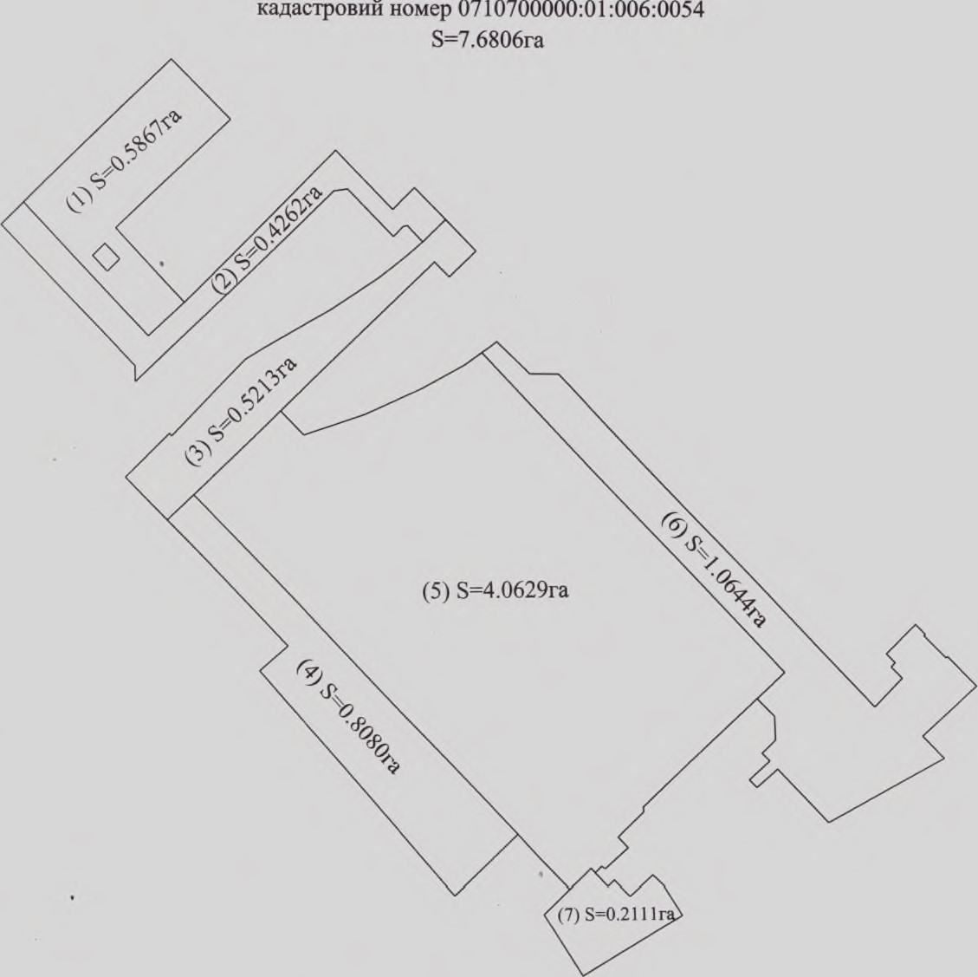

Секретар міської ради Надія ЖУК
Світлана Орищук

